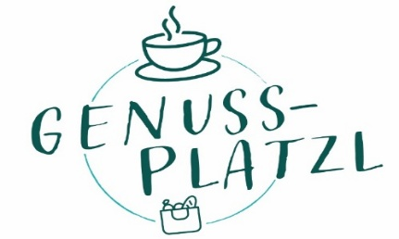Frühstückskarte
Italienisches-Frühstück (A,C,F,G,H,O)
Cappuccino mit einem Croissant (Marille, Schoko, Pistazie)
Süßes-Frühstück (A,C,G,O)
2 Stk Gebäck, Butter, Marmelade, Honig
Sportler-Frühstück (A,G,H,O)
Naturjoghurt, Früchte, Müsli
Veggie-Frühstück (A,C,G)
2 Stk. Gebäck, Butter, versch. Käsesorten
Genuss-Platzl-Frühstück (A,C,G,H)
2 Stk Gebäck, Butter, Aufstrich, Marmelade, Salami, Schinken, Käse, 1 weichgekochtes Ei, 0.2l Orangensaft
Ei Love Avocado (A,C,F,N)
Avocado und Spiegelei auf getoastetem Schwarzbrot
Fitness Frühstück Deluxe (A,F,G,N)
Schinken, Gemüse, Cottage Cheese, Joghurt mit Früchten, Ei, Vollkornbrot
Extras Kaffee, Tee & Kakao
Ham & Eggs mit 2 Eier (C) Espresso
Ham & Eggs mit 3 Eier (C) großer Espresso
Rührei mit 2 Eier (C) kleiner Brauner
Weichgekochtes Ei (C) Verlängerter
1 Stk. Gebäck (A) Cappuccino
1 Stk. Croissant (A) Latte Macchiato
1 Stk Semmel (A) Tee (diverse Sorten)
Kakao

